Изучение мнения и пользовательского запроса родителей
к сайту дошкольной образовательной организации

Участники опроса - 98 родителей из всех дошкольных групп. Охват родителей составляет 68 % от количества всех семей детского сада.
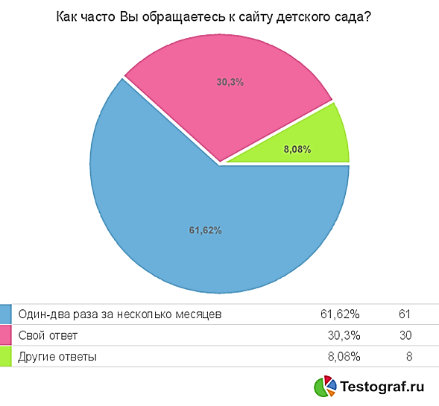
- Частота посещения сайта

2. Заинтересованность в информации сайта
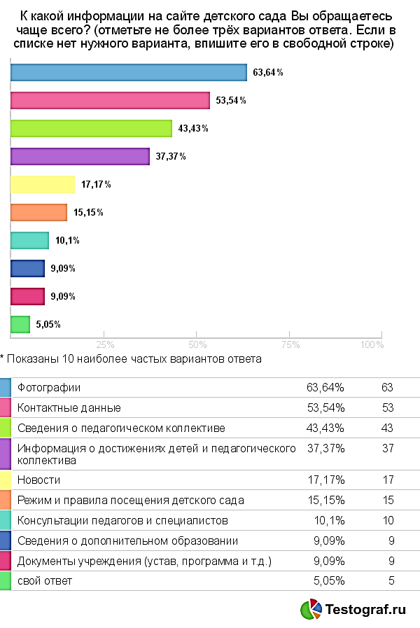

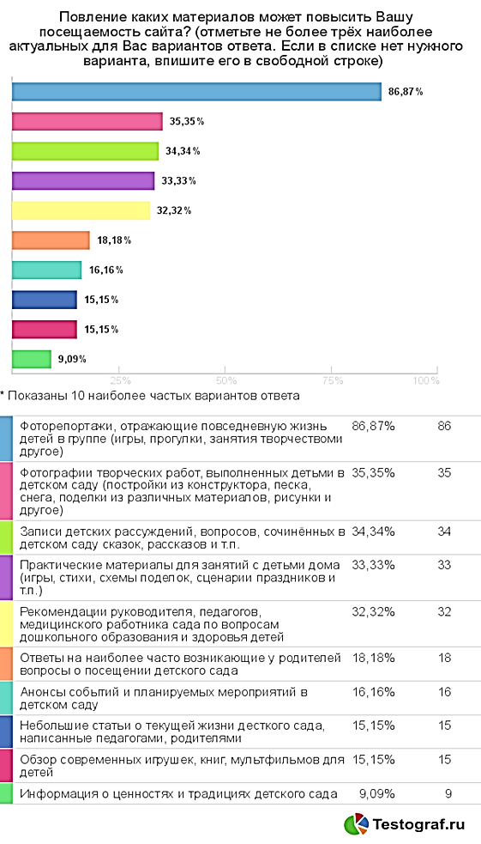
3 . Желаемая информация для сайта

4. Формы сетевой коммуникации, которые могли бы повысить обращаемость родителей к сайту
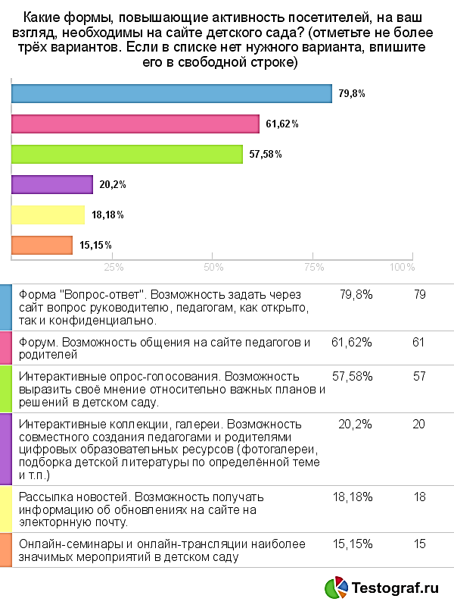

5. Желание родителей стать авторами материалов для сайта
